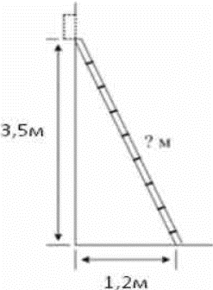
Задание 10. (34)
Пожарную лестницу приставили к окну, расположенному на высоте 3,5 м от земли. Нижний конец лестницы отстоит от стены на 1,2 м. Какова длина лестницы? Ответ дайте в метрах.

